# 

**Würfelgebäude**

(Lernangebot für die Schulanfangsphase)

**Inhaltsverzeichnis**

**A Lernangebot** **2**

**B Hinweise für die Lehrkraft** (mit Bezug zum Rahmenlehrplan und

mit Hinweisen zur Sprachbildung im Rahmen dieses Lernangebotes)  **3**

**C Arbeitsbogen / Materialien / Sprachliche Hilfen 9**

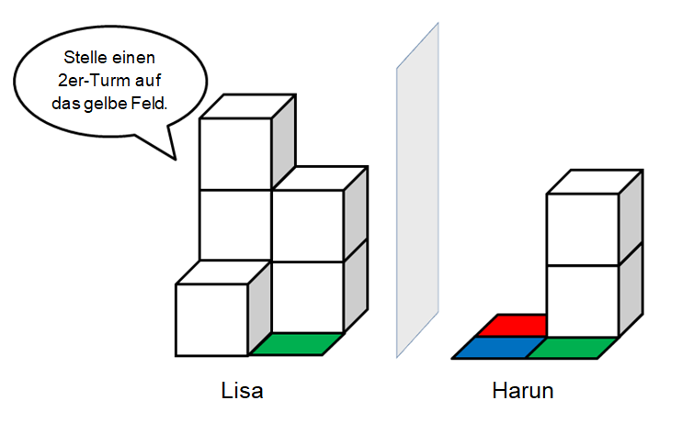

1. Baue ein Würfelgebäude.

Diktiere deinem Nachbarkind die Bauanweisung.

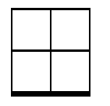Vergleicht.

1. Baue ein Würfelgebäude auf der weißen Baufläche.

Diktiere deinem Nachbarkind die Bauanweisung.

1. Baue ein Würfelgebäude.

Benutze höchstens 10 Würfel.

Schreibe den Bauplan.

Vergleicht Bauplan und Würfelgebäude.

1. Tauscht eure Baupläne aus und baut das Gebäude.

**1 Einordnung innerhalb des Themenbereichs**

|  |
| --- |
| Räumliches Vorstellungsvermögen ist eine Fähigkeit von lebenspraktischer Bedeutung, die die Wahrnehmung und die Vorstellung von der Umwelt nachhaltig beeinflusst und darüber hinaus entscheidend für Lernprozesse ist.  Obgleich es in fast allen Alltagssituationen von großer Bedeutung ist, sich im Raum orientieren zu können und Positionen von Objekten zueinander zu erkennen, zeigen Untersuchungen, dass 20 % bis 30 % der Menschen Probleme mit der „Rechts-Linksorientierung“ haben[1]. Es ist wichtig, bereits bei den jüngsten Schülerinnen und Schülern die Entwicklung dieser Kompe­tenz zu fördern.  Für die Schulanfangsphase gibt der Rahmenlehrplan vor, dass die Kinder auf Niveaustufe A „Lagebeziehungen von realen Objekten im Raum beschreiben können“, auf Niveaustufe B „Lagebeziehungen zwischen geometrischen Objekten beschreiben können.“[2]  In diesem Lernangebot bauen die Kinder mit Würfeln und beschreiben ihre Gebäude. Dabei wenden sie Begriffe zu Lagebeziehungen (rechts, links, vorne, hinten) an. Sie entwickeln ein Grundverständnis für Grundrisse und Baupläne, mit deren Hilfe sie im weiteren Verlauf sprachlich korrekte Bauanleitungen für Würfelgebäude formulieren können. Im Mittel­punkt stehen dabei die räumliche Orientierung und die Sprachbildung.  Mit diesem Lernangebot werden Inhalte und Kompetenzen der Leitidee [L3] *Raum und Form* vermittelt und die entsprechenden Kompetenzen entwickelt.  **Niveaustufe A/B** |

**2 Didaktisch-methodische Hinweise** (praktische Hinweise zur Durchführung)

|  |  |  |  |  |  |  |  |  |
| --- | --- | --- | --- | --- | --- | --- | --- | --- |
| **Zeitumfang:** ca. 3 Stunden   |  |  |  |  |  |  | | --- | --- | --- | --- | --- | --- | |  | |  |  | | --- | --- | | 3 | 2 | | 2 |  | | | Baufläche | Bauplan |   Diese Begriffe werden im Folgenden unterschieden:  Die *Baufläche* ist die Fläche, auf der das Würfelgebäude  gebaut wird.  Der Bauplan ist der Grundriss eines Würfelgebäudes, in  dem die Zahlen die Höhe der Türme repräsentieren.  **Einführung:**  Die Lehrkraft baut auf einer großen farbigen Baufläche (aus Tonpapier)  ein Würfelgebäude aus sieben großen Würfeln. Die Kinder beschreiben  das Würfelgebäude in ihrer Alltagssprache. Zur Vereinheitlichung werden  die Begriffe *1er-, 2er-, 3er-* und *4er-Turm* eingeführt und mit Hilfe von  Wortkarten (M7) wird das Würfelgebäude beschrieben: „*Auf dem roten*  *Feld ist / steht ein 1er-Turm, auf dem blauen Feld …“*.  Die farbigen Bauflächen (M4) und Schalen mit Würfeln werden ausgegeben.  Es folgt eine Phase des freien Bauens.  Anschließend gibt die Lehrkraft als Sprachvorbild die Anweisungen für den Bau eines Würfel­gebäudes: Jedes Kind baut nach dieser Anweisung auf seiner Baufläche. Die Kinder vergleichen ihre Würfelgebäude. Da die Ausrichtung der Bauflächen nicht vorgegeben wurde, sind eventuell die Ansichten der Würfelgebäude unter­schiedlich. In einer kurzen Rückmeldungsphase wird die Frage erörtert, warum sich die Ansichten der Würfelgebäude unterscheiden können.  Für die weitere Arbeit werden Satzbausteine (M7) eingeführt und im Sprachspeicher visualisiert.  **zu 1.:**  In Partnerarbeit werden abwechselnd Würfelgebäude gebaut. Ein Kind baut und diktiert dem Nachbarkind die Bau­anweisung. Dieses baut nach. Anschließend werden beide Gebäude verglichen. Die Turmhöhe wird auf vier Würfel beschränkt. Das Üben der Begriffe *1er-, 2er-, 3er-* und *4er-Turm* und die Verwendung der Redemittel stehen im Vordergrund.  Die Begriffe *vorn, hinten, rechts* und *links,* die möglicher Weise schon einige Kinder nutzen, werden in der nächsten Stunde aufgegriffen und thematisiert. Die Wörter rechts und links können zur Unterstützung mit Rot und Lila markiert werden (gleicher Anfangslaut).  2. Stunde: Jedes Kind erhält den AB und die Begriffskärtchen (M1). Es wird vereinbart, dass die dicke schwarze Linie immer direkt vor den Kindern (vorn) liegt. In Partnerarbeit ordnen die Schülerin­nen und Schüler die Begriffe den richtigen Feldern zu. Im anschließenden Unterrichts­gespräch wird der Sprachspeicher an der Tafel gemeinsam entwickelt. Dabei wird auch auf die Problematik „hinten“ / „oben“ eingegangen. Jedes Kind klebt die Begriffe auf den AB und stellt so seinen eigenen Wortspeicher her.  Für die Festigung der Begriffe nutzen die Kinder die farbigen Bauflächen. Die Lehrkraft fordert die Kinder auf: *„Drehe die Baufläche so, dass das grüne Feld hinten links ist*.“ Die Kinder stellen sich im Klassenverband ähnliche Aufgaben.  Als weitere Übung stellen sich die Kinder gegenseitig in Partnerarbeit Fragen wie *„Welche Farbe hat das Feld vorn rechts?“, “Wo ist das blaue Feld?“*.  **zu 2.:** 3. Stunde  Die Kinder beschreiben sich gegenseitig (wie in Aufgabe 1) Würfelgebäude, bauen diese auf der weißen Baufläche (M5) nach und vergleichen.  **zu 3.:**  Anschließend wird der Begriff *Bauplan* eingeführt: Ein Kind baut mit großen Würfeln auf der Baufläche (weiß)[3] ein Würfelgebäude und beschreibt den anderen Kindern sein Würfelgebäude; sie bauen es. Parallel dazu schreibt die Lehrkraft den Bauplan an die Tafel. Gemeinsam wird über den Bauplan gesprochen. Die Kinder formulieren Aussagen wie: „*Die Zahl 3 in dem Feld hinten links bedeutet, dass dort ein 3er-Turm steht.“* oder „*Auf dem Feld hinten links ist/steht ein 3er-Turm.“*  In Partnerarbeit bearbeiten die Kinder die Aufgabe 3. Mit dieser Aufgabe werden das Erstellen von einfachen Bauplänen und das Bauen von Würfelgebäuden nach Bauplänen geübt. Jedes Kind baut ein Würfelgebäude auf seiner Baufläche und schreibt den Bauplan dafür (M6).  Es dürfen maximal 10 Würfel verwendet werden, die Türme dürfen maximal 4 Würfel hoch sein. Die Kinder vergleichen gemeinsam Bauplan und Würfel­gebäude.  **zu 4.:**  Die Baupläne werden innerhalb der Klasse ausgetauscht und die entsprechenden Gebäude gebaut. |

**3 Bezug zum Rahmenlehrplan**

3.1 Prozessbezogene mathematische Standards der Lernumgebung[4]

(siehe Handreichung, Punkt 2)

|  |  |
| --- | --- |
| **Prozessbezogener mathematischer Kompetenzbereich** | **Die Schülerinnen und Schüler können** |
| **Mathematische Darstellungen verwenden** | * Eine Darstellung in eine andere übertragen. * zwischen verschiedenen Darstellungen und Darstellungsebenen wechseln (übersetzen) |
| **Mathematisch kommunizieren** | * Aufgaben gemeinsam bearbeiten * Verabredungen treffen und einhalten |

3.2 Inhaltsbezogene mathematische Standards der Lernumgebung[5]

|  |  |  |
| --- | --- | --- |
| **Themenbereich** | **Standards** | **Niveau** |
| **Raum und Form** | Die Schülerinnen und Schüler können   * Lagebeziehungen von realen Objekten im Raum beschreiben * Bewegungsanweisungen ausführen * ausgewählte geometrische Objekte herstellen und zeichnen[6] * Lagebeziehungen zwischen geometrischen Objekten beschreiben * Lageveränderungen in Ebene und Raum ausführen | A  B |

3.3 Themen und Inhalte der Lernumgebung[7]

|  |  |  |
| --- | --- | --- |
| **Themenbereich** | **Inhalte** | **Niveau** |
| **Raum und Form** | Die Schülerinnen und Schüler   * ordnen Objekte nach realen oder bildlichen Vorgaben an * beschreiben Lagebeziehungen von Objekten (auch unter Verwendung von „links von“, „rechts von“, „innen“, „außen“, „zwischen“) * stellen Würfelbauten her und ergänzen diese * führen Bewegungen (selbst, mit anderen oder mit Objekten) nach mündlichen, bildlichen und schriftlichen Anweisungen aus | A  B |

3.4 Bezüge zum Basiscurriculum Sprachbildung[8]

|  |  |
| --- | --- |
| **Standards des BC Sprachbildung** | Die Schülerinnen und Schüler können |
| **Produktion/ Sprechen** | * Sachverhalte und Abläufe beschreiben |

3.5 Bezüge zum Basiscurriculum Medienbildung[9] *(entfällt)*

3.6 Bezüge zu anderen Fächern

|  |
| --- |
| * Deutsch |

3.7 Bezüge zu übergreifenden Themen[10]

|  |
| --- |
| * Mobilitätsbildung und Verkehrserziehung *(hier: Orientierung im Raum)* |

**4 Sprachbildung**

4.1 Sprachliche Stolpersteine in den Aufgabenstellungen

|  |
| --- |
| *Es muss sichergestellt werden, dass die Lernenden folgende Begriffe/Wörter verstehen:*  farbig, diktieren, benutzen, tauschen, nachbauen (baue nach), Bauanweisung |

4.2 Wortliste zum Textverständnis

*Die Lehrkraft muss sich vergewissern, dass die Schülerinnen und Schüler folgenden Fachwortschatz verstanden haben.*

|  |  |  |
| --- | --- | --- |
| **Nomen** | **Verben** | **Sonstige** |
| der Würfel  das Feld | bauen  vergleichen | höchstens |

4.3 Fachbezogener Wortschatz und themenspezifische Redemittel

Im Rahmen dieser Lernumgebung wenden die Schülerinnen und Schüler folgende Sprachmittel aktiv an. Diese dienen als Grundlage für die gemeinsame Erarbeitung eines Wortspeichers während der Ergebnissicherung.

das Würfelgebäude

die Baufläche

der Bauplan

der 1er- (2er-, 3er-, 4er-) Turm

vorn links / vorn rechts / hinten links / hinten rechts

vor / hinter: Vor / Hinter dem Viererturm steht ein Zweierturm.

davor / dahinter: Der Zweierturm steht davor.

rechts / links neben: Rechts neben dem Zweierturm steht ein Dreierturm.

rechts / links vom: Links vom Dreierturm steht ein Zweierturm.

Auf dem blauen Feld ist / steht ein 2er-Turm.

Auf dem Feld vorn links ist / steht ein 3er-Turm.

Stelle / Setze / Baue einen …-Turm auf das rote Feld.

Stelle / Setze / Baue einen …-Turm auf das Feld hinten rechts.

**5 Material für den Einsatz dieser Lernumgebung**

|  |  |  |  |
| --- | --- | --- | --- |
| **Phase / Aufgabe** | **Anzahl** | **Name des Materials** | **Vorbereitung / Hinweise** |
| gesamte Lernumgebung |  | Lernangebot (LA) | kopieren, an digitaler Tafel präsentieren oder Ausdruck für Lehrkraft |
| 1x | Wortkarten zum Aufbau des Sprachspeichers (M7) | (eventuell vergrößert) ausdrucken, ausschneiden  eventuell laminieren |
| gesamtes Lernangebot | 10 | große Holzwürfel  z.B. Kantenlänge 6 cm |  |
| je 1x | Baufläche für große Würfel mit farbigen bzw. weißen Feldern  (M2, M3) | ausdrucken |
| je Kind | eine farbige Baufläche (M4) | ausdrucken, laminieren, schneiden |
| je Kind | 16 Holzwürfel, Kantenlänge 2 cm | in Schalen bereitstellen |
| Aufgabe 1 | je Kind | Arbeitsbogen (AB) | kopieren |
| je Kind | Wortkärtchen zum Ausschneiden für den Arbeitsbogen (M1) | kopieren und schneiden  (AB reicht für vier Kinder) |
| Aufgabe 2 | je Kind | eine weiße Baufläche (M5) | kopieren, schneiden |
| Aufgabe 3 und 4 | je Kind | Baupläne (M6) | kopieren |

**6 Evaluation** (siehe Handreichung, Punkt 7)

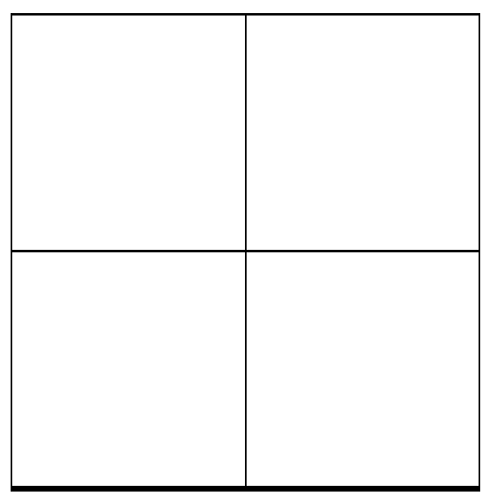

|  |  |  |
| --- | --- | --- |
| **links** | **vorn**  **links** | **vorn**  **rechts** |
| **rechts** |
| **vorn** | **hinten**  **links** | **hinten rechts**  ✂ |
| **hinten** |
|  | | |
| **links** | **vorn**  **links** | **vorn**  **rechts** |
| **rechts** |
| **vorn** | **hinten**  **links** | **hinten rechts**  ✂ |
| **hinten** |

✂

|  |  |  |
| --- | --- | --- |
| **links** | **vorn**  **links** | **vorn**  **rechts** |
| **rechts** |
| **vorn** | **hinten**  **links** | **hinten rechts** |
| **hinten** |
|  | | |

|  |  |  |
| --- | --- | --- |
| **links** | **vorn**  **links** | **vorn**  **rechts** |
| **rechts** |
| **vorn** | **hinten**  **links** | **hinten rechts** |
| **hinten** |

**Baufläche - Demonstrationsmaterial**

(Größe an die Kantenlänge der Demonstrationswürfel anpassen)

|  |  |
| --- | --- |
|  |  |
|  |  |

**Baufläche - Demonstrationsmaterial**

(Größe an die Kantenlänge der Demonstrationswürfel anpassen)

|  |  |
| --- | --- |
|  |  |
|  |  |

**Bauflächen für** **die Hand der Kinder**

|  |  |  |  |  |  |  |  |
| --- | --- | --- | --- | --- | --- | --- | --- |
|  |  |  |  |  |  |  |  |
|  |  |  |  |  |  |  |  |
|  |  |  |  |  |  |  |  |
|  |  |  |  |  |  |  |  |
|  |  |  |  |  |  |  |  |
|  |  |  |  |  |  |  |  |
|  |  |  |  |  |  |  |  |
|  |  |  |  |  |  |  |  |
|  |  |  |  |  |  |  |  |
|  |  |  |  |  |  |  |  |
|  |  |  |  |  |  |  |  |

**Bauflächen für die Hand der K****inder**

|  |  |  |  |  |  |  |  |  |
| --- | --- | --- | --- | --- | --- | --- | --- | --- |
|  |  |  |  |  |  |  |  |  |
|  |  |  |  |  |  |  |  |  |
|  |  |  |  |  |  |  |  |  |
|  |  |  |  |  |  |  |  |  |
|  |  |  |  |  |  |  |  |  |
|  |  |  |  |  |  |  |  |  |
|  |  |  |  |  |  |  |  |  |
|  |  |  |  |  |  |  |  |  |
|  |  |  |  |  |  |  |  |  |
|  |  |  |  |  |  |  |  |  |
|  |  |  |  |  |  |  |  |  |

**Baupläne für Au****fgabe 3**

Die dicke Linie dient als Orientierung (Verabredung: Die dicke Linie liegt **vor** dem Kind.)

|  |  |  |  |  |  |  |  |  |  |  |  |  |  |  |
| --- | --- | --- | --- | --- | --- | --- | --- | --- | --- | --- | --- | --- | --- | --- |
| |  |  | | --- | --- | |  |  | |  |  | | |  |  | | --- | --- | |  |  | |  |  | | |  |  | | --- | --- | |  |  | |  |  | |
| |  |  | | --- | --- | |  |  | |  |  | | |  |  | | --- | --- | |  |  | |  |  | | |  |  | | --- | --- | |  |  | |  |  | |
| ✂ |  |  |
| |  |  | | --- | --- | |  |  | |  |  | | |  |  | | --- | --- | |  |  | |  |  | | |  |  | | --- | --- | |  |  | |  |  | |
| |  |  | | --- | --- | |  |  | |  |  | | |  |  | | --- | --- | |  |  | |  |  | | |  |  | | --- | --- | |  |  | |  |  | |

**Wortkarten für den Sprachs****peicher**



der 4er-Turm

der 3er-Turm

der 2er-Turm

der 1er-Turm

der Würfel



Baue einen …

Setze einen …

Stelle einen …

nebeneinander

übereinander

der Bauplan

|  |  |
| --- | --- |
| 1 | 3 |
|  | 1 |

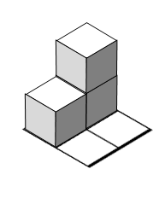

die Baufläche

|  |  |
| --- | --- |
| vorn | hinten |
| links | rechts |
| davor | dahinter |
| vorn  links | hinten links |
| vorn  rechts | hinten  rechts |

**Anregung für den Sprachspeicher**

hinten



hinten links

hinten rechts

rechts

links

vorn links

vorn

rechts

vorn

|  |  |  |
| --- | --- | --- |
| Bildtitel | Seite | Bildquelle |
| Symbole Einzel-, Partner- und Gruppenarbeit | 2 | erstellt von iMINT Grundschule Mathematik |
| weitere Abbildungen |  | erstellt von iMINT Grundschule Mathematik |

1. [Kramer, Katharina: Warum viele an rechts und links scheitern?](https://www.wissenschaft.de/gesundheit-medizin/warum-viele-an-rechts-und-links-scheitern-2/) Wissenschaft.de [9.3.2019]
2. vgl. Rahmenlehrplan Jahrgangsstufen 1-10, Teil C Mathematik, S. 26, Berlin, Potsdam 2015
3. Die Baufläche muss auf die Größe der Würfel angepasst werden. Als Kopiervorlage kann M3 genutzt werden.
4. vgl. Rahmenlehrplan Jahrgangsstufen 1-10, Teil C Mathematik, S. 19-21, Berlin, Potsdam 2015
5. vgl. Rahmenlehrplan Jahrgangsstufen 1-10, Teil C Mathematik, S. 22-31, Berlin, Potsdam 2015
6. Die inhaltsbezogenen mathematischen Standards sind unverändert aus dem Rahmenlehrplan übernommen

   worden. Kompetenzen, die mit dieser Lernumgebung nicht entwickelt werden, sind grau gedruckt.
7. vgl. Rahmenlehrplan Jahrgangsstufen 1-10, Teil C Mathematik, S. 31ff, Berlin, Potsdam 2015
8. vgl. Rahmenlehrplan Jahrgangsstufen 1-10, Teil B Fachübergreifende Kompetenzentwicklung, S. 6-10, Berlin, Potsdam 2015
9. vgl. Rahmenlehrplan Jahrgangsstufen 1-10, Teil Fachübergreifende Kompetenzentwicklung, S. 15-22, Berlin, Potsdam 2015
10. vgl. Rahmenlehrplan Jahrgangsstufen 1-10, Teil B Fachübergreifende Kompetenzentwicklung, S. 24ff, Berlin, Potsdam 2015